Unidad 2. Propuesta de solución del ejercicio: Vivero Green

Vivero Green
Green es un vivero mayorista de la provincia de Buenos Aires, que tiene clientes en todo el país. La empresa está ubicada en la ciudad de San Pedro donde tiene los campos de producción de plantas, frutales, y especies forestales. También se dispone de un terreno donde se almacenan las plantas que están disponibles para atender los pedidos y allí están las oficinas desde donde se atiende a los clientes, se gestionan los envíos y la cobranza.
El Vivero ha contratado un Estudio Contable de la ciudad al que le envía la documentación requerida mensualmente. La producción se realiza en los campos del vivero y en ello trabajan empleados especializados y dirigidos por un ingeniero agrónomo. La empresa tiene la política de capacitar a su personal una vez al año, fundamentalmente en el manejo de agroquímicos y tratamiento de plagas. Dicha capacitación está a cargo del Instituto Nacional de Tecnología Agropecuaria (INTA).
Cuando las plantas están listas para su comercialización, se colocan en el terreno, se las etiqueta y se las clasifica. Los insumos del vivero como semillas, fertilizantes, agroquímicos, son adquiridos a los proveedores que se han seleccionado. La gestión de compras es responsabilidad del ingeniero agrónomo. Semanalmente se realizan los pedidos y cuando los proveedores envían los productos y la factura de la compra, el responsable de Compras controla lo que se ha recibido, almacena los insumos en un depósito, actualiza el stock y envía la factura al responsable Administrativo para que se gestione el pago.
La empresa sólo paga a sus proveedores a través de transferencia bancaria. Las ventas de plantas corresponden al área Comercial, donde los vendedores tienen habilidades y conocimiento para asesorar a los clientes sobre las plantas, variedades y especies. Como la venta es mayorista, los nuevos clientes son registrados con todos sus datos por el responsable Administrativo y debe presentar al vivero la documentación fiscal y bancaria, que el vivero verifica con AFIP. Solo cuando se cuenta con la documentación completa, el cliente puede realizar pedidos.
Cuando un cliente quiere comprar es atendido por un vendedor que verifica si está registrado y si no lo está, le informa cómo hacer para registrarse. Si el cliente está registrado el vendedor le toma el pedido, verifica si hay disponibilidad de productos y le informa los precios. Con estos datos registra una Nota de pedido que detalla los datos del cliente, los productos que pidió con sus cantidades y precios, el importe total y la fecha para la entrega. El vivero no tiene transporte propio y el cliente debe indicar que transporte enviará para retirar el pedido y el vendedor anota esto en la Nota de Pedido. No hay otra opción, el transporte lo elige y contrata el cliente.
Para finalizar, el Vendedor le informa al cliente el Número de pedido. Si algún producto solicitado por el cliente no está disponible, se le informa al cliente que no hay y dicho producto no se incorpora al pedido. Cuando se finaliza la confección del pedido, se actualiza el Stock. El cliente debe pagar el pedido mediante transferencia bancaria en el momento de la compra, para ello Vivero Green ha gestionado la apertura de una cuenta bancaria. Cuando el responsable Administrativo comprueba el pago, genera la factura y se la entrega al cliente, informando al Encargado de Entregas que puede preparar el pedido. Al llegar el transporte enviado por el cliente, presenta la factura que le dio el cliente. El encargado de entregas le indica a un operario que busque las plantas y las prepare para el envío. Confecciona un remito, registra el pedido como entregado y despacha las plantas al cliente. El autorizado a retirar el pedido, firma la copia del remito y se lleva el original junto con las plantas.
Mapa de procesos

Procesos estratégicos
Establecer normas de distribución
Definir lineamientos para la inscripción de clientes
Establecer políticas de capacitación

Procesos esenciales
Vender
plantas
Producir plantas

Procesos de soporte
Comprar insumos
Inscribir nuevos clientes

Objetivo de cada proceso:
- Establecer políticas de capacitación: Definir los lineamientos y la metodología para capacitar al personal del vivero
- Definir lineamientos para la inscripción de clientes: establecer los requerimientos necesarios y el procedimiento para incluir nuevos clientes al vivero
- Establecer normas de distribución: determinar el modo en que se hará la distribución de las plantas a los clientes
- Producir plantas: llevar a cabo la siembra de semillas y el cultivo de plantas en el vivero y el almacenamiento para que sean vendidas en el vivero
- Vender plantas: realizar la venta de plantas a clientes mayoristas registrados
- Comprar insumos: Adquirir semillas, fertilizantes y agroquímicos para la siembra y cultivo de las plantas en el vivero y realizar el pago al proveedor correspondiente
- Inscribir nuevos clientes: Realizar la registración de nuevos clientes para que puedan comprar plantas en el vivero.

Diagrama de Estructura Básica del Proceso: Vender plantas

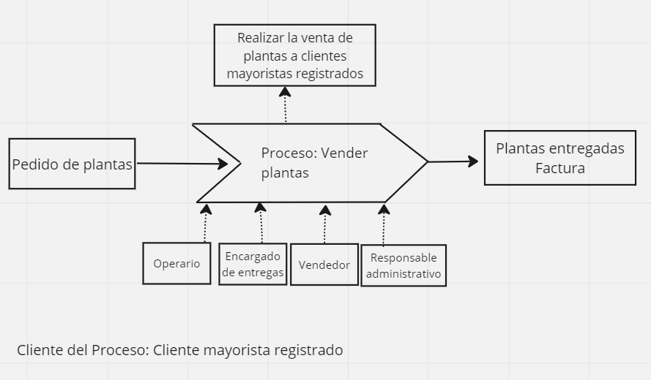

Diagrama de secuencia de actividades
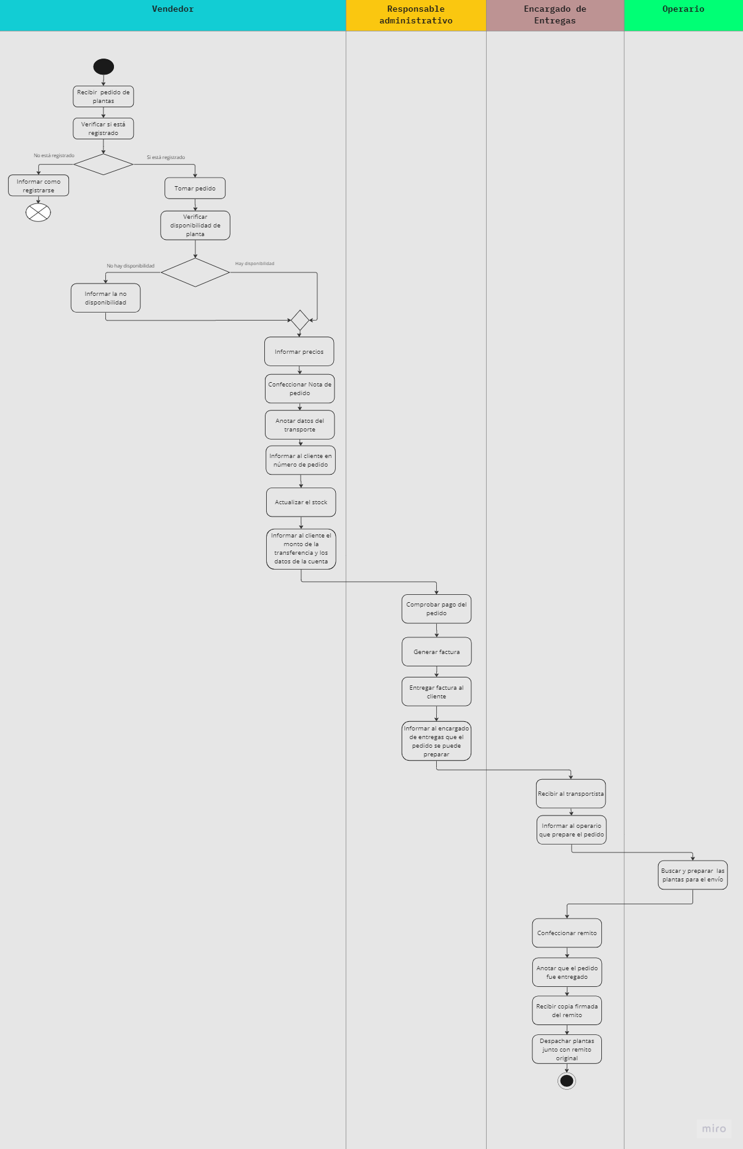

PARA UNIDAD 3: SISTEMAS DE INFORMACION

Objetivo del Sistema de Información: Brindar información para el desarrollo de las actividades de venta en el vivero Green.
El tema en el práctico se daría luego de que en alguna clase se presenten otros temas: dato, información, importancia de la información para las personas, toma de decisiones, definición de sistema de información, objetivos de sistemas de información, retomar el concepto de alcance de la unidad 1 como actividades que realiza el sistema de información con datos e información ..
En el libro de Stair y Reynolds pag, 363 aparece como actividades de procesamiento de transacciones una descripción que se puede utilizar para describir el alcance.
Identificar Usuarios – Necesidades de Información – alcance de información
Usuario  (Roles de trabajadores, clientes de la empresa a los que se les brinde información por medio del SI) | Necesidades de Información | alcance
Vendedor | Saber si el cliente está habilitado para la venta | Consultar cliente  Mostrar información del cliente
Vendedor | Verificar/conocer si la planta está | Consultar stock de artículos
Vendedor | Conocer el precio de la planta | Consultar artículos
Vendedor | Guardar el pedido | Registrar Pedido (incluye actualizar stock)
Responsable administrativo | Conocer clientes que realizaron transferencias | Comunicar con sistema bancario transferencia del cliente
Responsable administrativo | Darle la factura al cliente | Generar factura  Emitir factura (Imprimir factura)  Enviar factura por mail
Responsable administrativo | Dar a conocer que el cliente pago la factura | Actualizar el pedido como pagado  Registrar pago
Encargado de entrega | Conocer el pedido | Consultar pedido
Encargado de entrega | Saber si el transportista está autorizado para retirar la mercadería | Consultar pedido
Encargado de entrega | Hacer el remito para el transportista | Generar remito/  Emitir remito (Imprimir remito)
Encargado de entrega | Anotar que el transportista se llevó la mercadería | Actualizar pedido como entregado
CLIENTE  (Suponemos) | Conocer si el pedido fue entregado al transportista | Enviar un SMS avisando que el transportista /  Consultar pedido/  Notificar entrega de mercadería

- Las necesidades de información las narramos en lenguaje común o coloquial.
- Con / estamos colocando posibilidades que los estudiantes pueden nombrar
Descripción del Alcance
Nombre del alcance: Consultar Pedido
Entrada de datos | Actividades | Salidas o Resultados
Nro. de Pedido | - Tomar Nro. de pedido  - Buscar en el almacén Pedidos un pedido que coincida con el número ingresado  - Si el Nro. no se encuentra informar que no se encuentra  - Si el Nro. de pedido se encuentra mostrar Datos de pedido (nro., fecha, nombre del cliente, detalle pedido, total, nombre de flete autorizado) | Información del Pedido
Apellido y Nombre del cliente | - Seleccionar de una lista el apellido y nombre del cliente /razón social  - Buscar en el almacén Pedidos los pedidos del cliente no entregado y mostrarlos ordenados por fecha  - Tomar la Seleccionar un pedido  - Mostrar los datos del pedido. | Información del pedido

Nombre del alcance: Generar y emitir factura
Entrada de datos | Actividades | Salidas o Resultados
Nombre y apellido del cliente /razón de cliente | - Seleccionar de una lista el apellido y nombre del cliente /razón social  - Buscar en el almacén Pedidos los pedidos del cliente no facturados y mostrarlos por fecha.  - Tomar la seleccionar de un pedido  - Tomar datos pedido: item, descripción, cantidad, precio unitario  - Calcular subtotal  - Calcular total sin impuesto.  - Calcular impuesto  - Calcular total de factura  - Registrar Factura (datos de pedido, fecha de facturación, impuesto, total factura) en el almacén Facturas  - Emitir la factura con los datos: Nro. Factura, Apellido y nombre de cliente, Nro de pedido, fecha y hora, item, descripción, cantidad, precio, subtotal, total sin impuesto, impuesto, total de factura | Factura emitida  Factura registrada en el almacén Factura

